المحاضرة السادسة عشر لـ مبادئ الإدارة
القيادة

** تعريف القيادة:
- تتعدد التعريفات والآراء حول مفهوم ومعنى القيادة، ويرجع ذلك لكثرة وتعدد الأدلة والشواهد مما أدى إلى وجود تضارب وتناقض في الآراء والمفاهيم حول فكرة القيادة.
- ويمكننا أن نلحظ وجود تعديلات جوهرية على آراء الكتاب حول معنى القيادة بين حين وآخر.

** تعريف القيادة: من أشهر التعريفات للقيادة أنها:
- القدرة على التوجيه من أجل تحقيق هدف معين عن طريق الآخرين.
- العملية الخاصة بدفع وتشجيع الأفراد نحو إنجاز أهداف معينة.
- التأثير في سلوك الآخرين – أفراداً وجماعات – لانجاز وتحقيق الأهداف المرغوبة.
- وهي تعتمد على التأثير والقبول أساساً.

** الفرق بين القائد والرئيس:
القيادة | الرئاسة
- تنبع من الجماعة تلقائياً.  - تشترك الجماعة مع قائدها في اختيار الهدف.  - أكثر قبولا من الجماعة، وتعتمد على الحوافز الإيجابية في تنفيذ الأهداف، وليس على الحوافز السلبية. | - تكون مفروضة على الجماعة وفقاً للأوضاع التنظيمية.  - الرئيس يختار الهدف ، ولا تشترك الجماعة في تحديده.  - تعتمد على الحوافز السلبية ، وتقبل الرئاسة خوفاً من العقاب، ويتعين عليهم تنفيذ أوامره وتعليماته.
** ومع ذلك يرى كثير من الكتاب أنه من المبالغة التفرقة بين مفهومي القيادة والرئاسة، حيث أنهما يتحدان في الغرض، وإن اختلفا في الوسيلة أو الأسلوب.
** ويرى البعض أن الإدارة تسعى لتوفير الاتساق والنظام للمنظمات ، بينما تكون القيادة هي التغيير والحركة.

** الفرق بين القائد والمدير:
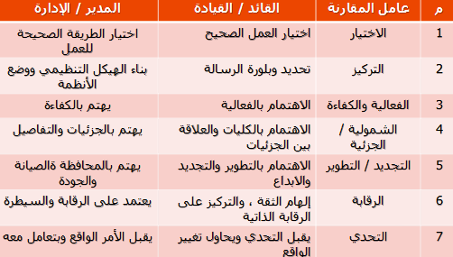

** مصادر قوة القائد:
مصادر القوة  - أساليب الضغط.  - التأثير الشخصي.  - السلطة النظامية.  - التقدير المالي.  - الخبرة والمهارة. |  | تزويد القائد بالقوة |  | جعل المرؤوسين يقومون بأداء عمل ما بالطريقة التي يرغبها.

& مصادر قوة القائد:
** السلطة النظامية:
تعد أولى الوسائل المستخدمة في المنظمة، وتتمثل في التأثير على المرؤوسين باستخدام السلطة المملوحة له بحكم عمله، والمركز الرئاسي الذي يشغله في الهيكل التنظيمي للمنظمة وهي تعد سلطة رسميه مشروعة يمكن من خلالها توجيه الأفراد واتخاذ القرارات. ويتناسب تأثير الرئيس طردياً مع ما يتيحه له المنصب من سلطات.

** منح التقدير المالي:
فتتوقف درجة تأثير القائد على مرؤوسيه على مدى اعتمادهم عليه في الحصول على التقدير المالي، فالمرؤوس الذي يريد الحصول على التقدير المالي (أجر وعلاوات) يتعين عليه أم يعمل على تنفيذ قرارات المدير وتعليماته. والعكس صحيح.
وهنا يتعين علينا أن نلاحظ أن الحافز المدي ليس هو الحافز الوحيد لدفع الفرد للعمل (إلا إذا كانت الاحتياجات الأساسية للفرد غير مشبعة) فالمرء لا يحي بالخبز وحده.

** مصدر الخبرة والمهارة:
فلا بد أن يكون القائد متميزاً ومختلفاً عن غيره من حيث مستوى المهارة والخبرة، ليكسب احترام الجماعة التابعة له. ومن ثم يصبح له قوة التأثير عليهم.
فكلما كان القائد أكثر خبرة، فإن التابعين يكونون أكثر خضوعاً ومواظبة على تنفيذ تعليماته وتوجيهاته، حيث يكون القائد – في هذه الحالة – هو المنفذ للمرؤوسين من الفشل أو العجز عن معالجة الواقف المختلفة.
وإذا ما افتقد القائد هذه الخبرة، فإنه – عندئذ – يفتقد مصدراً مهماً للتأثير على مرؤوسيه.

